Bellezas de París y la Costa de Normandía
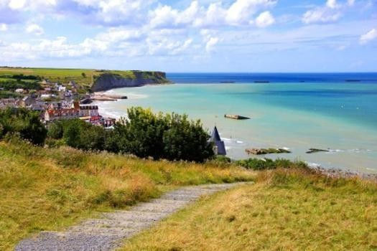
PARÍS - VERNON - DUCLAIR - HONFLEUR - ROUEN - LES ANDELYS - PARÍS

08 Dias / 07 Noches
Navegue a lo largo del Sena para descubrir la historia, paisajes y cultura que rodea a este río mítico. En Vernon, se visitará la casa de Claude Monet con su jardín de flores y agua y más tarde, el impresionante castillo de Martainville. Recorrer la costa Florida o visitar las playas del desembarco son otras de las actividades que se proponen en este itinerario.
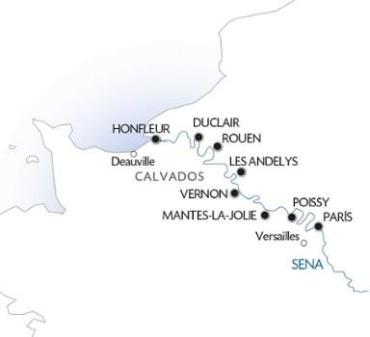

Incluye
- Pensión completa - BEBIDAS INCLUIDAS en las comidas
y en el bar
- Refinada cocina francesa - Cena y noche de gala - Cóctel
de bienvenida
- Wifi gratuito a bordo
- Auriculares individuales durante las excursiones
- Presentación del comandante y de su tripulación
- Animación a bordo
- Seguro asistencia/repatriación
- Tasas portuarias incluidas

ITINERARIO DÍA A DÍA

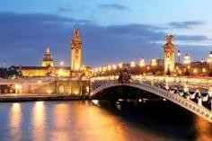
Día 1: PARÍS
Embarque a las 18.00h. Cóctel de bienvenida y presentación de la tripulación. Cena y salida del crucero (1) a través de la ciudad iluminada (en función del nivel del agua).

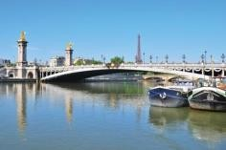
Día 2: PARÍS
Excursión opcional "activa" (reserva obligatoria en la agencia de viajes, no se puede contratar a bordo): paseo junto a las orillas del Sena. Las orillas del Sena son uno de los paisajes parisinos más majestuosos y sorprendentes.
Excursión opcional "clásica: visita guiada de París, que permitirá conocer los lugares míticos de la capital.
Tarde libre en la capital.

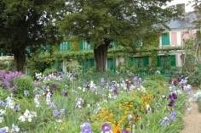
Día 3: VERNON
Mañana de navegación. Por la tarde, excursión opcional de la fundación "Claude Monet” en Giverny. Noche de animación. Navegación hacia Duclair.

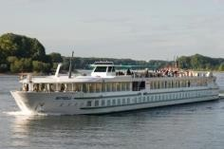
Día 4: DUCLAIR
Mañana de navegación. Excursión opcional guiada de "La ruta de las abadías”. Salida en navegación hacia Honfleur.

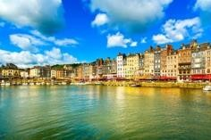
Día 5: HONFLEUR
Excursión guiada opcional de la Costa Florida.
Por la tarde, excursión guiada opcional de Honfleur.
Ó
Jornada de excursión opcional a las Playas del Desembarco (reserva obligatoria en la agencia de viajes, no se puede contratar a bordo, sujeta a formación de grupo de mínimo 30 personas).

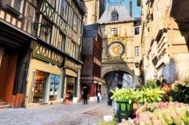
Día 6: ROUEN
Salida a primera hora de la mañana en navegación. Excursión opcional de Rouen. Noche de animación.

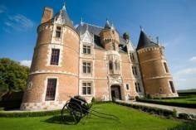
Día 7: ROUEN - LES ANDELYS
Mañana de navegación.
Excursión opcional "activa" (reserva obligatoria en la agencia de viajes, no se puede contratar a bordo): paseo a pie hacia el castillo Gaillard. Se descubrirán los vestigios de este castillo con más de 800 años. Excursión opcional "clásica": visita del castillo de Martainville, segunda residencia de un banquero del siglo XV.
Noche de gala.

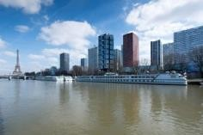
Día 8: PARÍS
Desayuno a bordo. Desembarque a las 9.00h. Fin de nuestros servicios.

Condiciones y políticas de fluvial Avalon

Nuestros precios incluyen :
crucero con todas las comidas desde la cena del primer día al desayuno del último - las bebidas incluidas a bordo (excepto las cartas especiales) - alojamiento en camarote doble exterior con baño completo - animación - asistencia a bordo - cóctel de bienvenida - noche de gala - seguro de asistencia / repatriación - tasas portuarias.

Nuestros precios no incluyen :
las bebidas que figuran en las cartas especiales, las bebidas durante las excursiones o los traslados - seguro de anulación / equipajes
- excursiones opcionales - traslados.

Traslados :
Posibilidad de traslados privados a la demanda. Rogamos consulten

Trámites :
documento nacional de identidad o pasaporte en vigor obligatorio. Los residentes fuera de la UE han de consultar con su embajada o consulado.

Es bueno saberlo :
La edad de los niños es de 2 a 9 años cumplidos
El barco no dispone de cunas, el cliente deberá llevar la suya.

Información importante :
En caso de crecidas o decrecidas del río o cualquier otro evento de fuerza mayor, el comandante puede verse obligado a modificar el programa por motivos de seguridad sin que esto pueda tomarse como motivo de reclamación. Este crucero está sometido a la influencia de las mareas y los horarios de llegada a las diferentes escalas pueden ser modificados. Los horarios de navegación son orientativos y pueden sufrir variaciones sin que esto pueda tomarse como motivo de reclamación. Si el crucero comienza un sábado, las excursiones opcionales de los días 3 y 7 serán a la inversa. Crucero sujeto al nivel de agua en el río. La no realización de este, no podrá ser tomada como motivo de reclamación ni posible contraprestación.
- Crucero sujeto al nivel de agua en el río. La no realización de este, no podrá ser tomada como motivo de reclamación ni posible contraprestación.
- Excursiones opcionales.
Sujeto a las condiciones generales y particulares así como anexos del folleto general CroisiEurope del año en curso.

